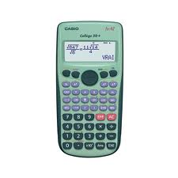
Classe de 3ème : Quatrième proportionnelle

Mode d’emploi de la calculatrice :

1- Déterminer, dans chacun des cas suivant, la quatrième proportionnelle et compléter les tableaux suivants :

Équation | = | = | = | = | -=-
Solution | x=
Calcul | x=

2- Déterminer, dans chacun des cas suivant, la quatrième proportionnelle et compléter les tableaux suivants :

Équation | = | = | 5= | 3,1=
Solution
Calcul

3- Déterminer, dans chacun des cas suivant, la quatrième proportionnelle et compléter les tableaux suivants :

Équation | == |  | ==
Solution
Calcul

4- La masse d’un métal est proportionnelle à son volume.
Déterminer la valeur de la quatrième proportionnelle dans chacun des deux cas suivants :

 | Aluminium (Al) | Argent (Ag)
  Volume | a cm³ | 12 cm³
  Masse | 9,18 g | 32,4 g
  Volume | 24 cm³ | 7cm³
  Masse | 252 g | b g
Équation
Solution
Calcul

5- Un orfèvre fabrique des couverts de table. Pour cela, il utilise un alliage composé de 925 grammes d’argent (Ag) pour 75 grammes de zinc (Zn). Les masses d’argent et de zinc sont proportionnelles.
a. Quelle masse de zinc doit-il utiliser pour 1332 g d’argent ?

b. Quelle masse d’argent doit-il utiliser pour 111 g de zinc ?

